Цель: формирование у учащихся положительных мотивов к учебному труду, привитие интереса к предмету математики, развитие логического мышления, сплочение коллектива учащихся в совместной работе.
Задачи:
Выявить уровень знаний, посредством проведения олимпиад и интеллектуального марафона.
Совершенствовать вычислительные навыки.
Обобщить и расширить знаний по предмету.

Неделя математики в начальной школе
Маршрутный лист.

1 день.
Конкурс: «От точки к точке».
Возьмите фломастер, линейку возьмите.
С точкою точку соедините.
Сами по точкам маршрут пролагайте,
Думайте, дети, рисуйте, считайте!
2 день.
Конкурс: «Математический турнир».
Тут затеи и задачи,
Игры, шутки, всё для вас!
Пожелаем всем удачи –
За работу, в добрый час!
3 день.
Конкурс: «Быстрый счетовод».
Ну-ка в сторону карандаши!
Ни костяшек, ни ручек, ни мела.
Устный счет. Мы творим это дело
Только силой ума и души!
4 день.
Конкурс: «Страна геометрия».
Ромб, треугольник, круг и квадрат -
Каждый в картину попасть нашу рад.
Если друг с другом сложить их красиво,
Наша картина всем будет на диво!

5 день.
Игра: «Путешествие по станциям».
В веселый путь по станциям спешите отправляться!
В пути на эрудицию вам надо полагаться.
Задачи в путешествии для всех, для всех, для всех.
От их решенья быстрого зависит ваш успех!

1 день.
Конкурс «От точки к точке».
Оцениваются аккуратные и безошибочные работы.
1 класс.
Соедини точки так, как это показано на рисунке слева.

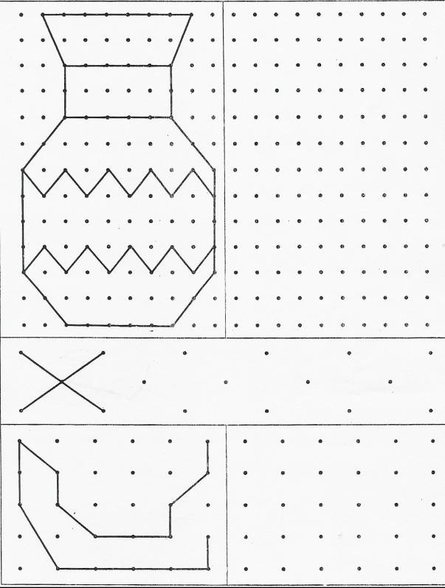

1 день.
Конкурс «От точки к точке».
Оцениваются аккуратные и безошибочные работы.
2 класс.

Соедини отрезками числа, входящие в ряд чисел: 3, 6, 9, …
Раскрась полученный рисунок.

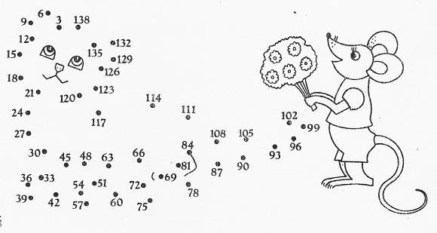

1 день.
Конкурс «От точки к точке».
Оцениваются аккуратные и безошибочные работы.
3 класс.
Соедини отрезками числа, входящие в ряд чисел: 5, 10, 15, …
Раскрась полученный рисунок.
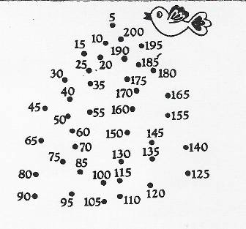

1 день.
Конкурс «От точки к точке».
Оцениваются аккуратные и безошибочные работы.
4 класс.

Соедини отрезками числа, входящие в ряд чисел: 2, 4, 6, … .
Раскрась полученный рисунок.

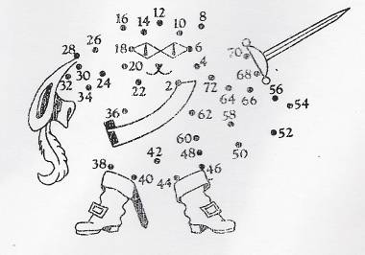
Завтракали на привале.
Нам с собой яичек дали.
Всмятку 2 и 5 крутых.
Сосчитайте, сколько их?
9. Продолжи ряд чисел, соблюдая закономерность.
2, 8, 4, 8, …, …, …, …, …, … .
- Реши кроссворд, записывая числа словами.

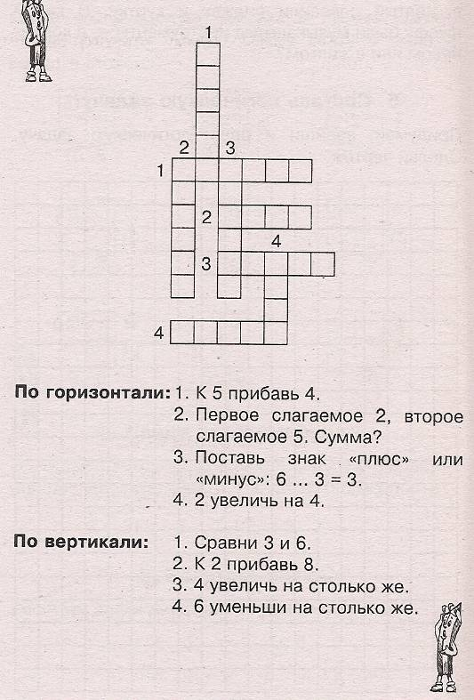

- Отгадай загадки-шутки, впиши ответы в клеточки.

Спешат 29 пушистых комочков,
К запруде спешат по канавкам и кочкам.
17 утят окунуться хотят.
Цыплята купаться совсем не хотят.
Сколько цыплят ожидают утят,
Ни клювик, ни лапки мочить не хотят?

На большой зеленой ели 47 сорок сидели.
Посидели, погалдели, и 15 улетели.
Отвечай-ка точно в срок:
Сколько осталось на елке сорок?

- Продолжи ряд чисел, соблюдая закономерность.
2, 7, 4, 9, 6 , …, …, …, …, …, … .
- Реши кроссворд, вписывая числа словами.
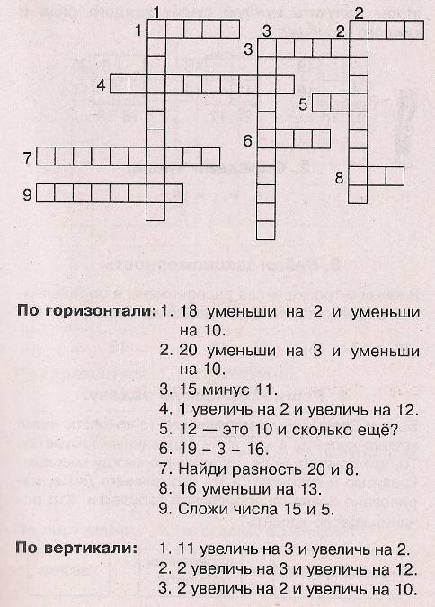

9. Продолжи ряд чисел, соблюдая закономерность.
3 , 5, 9, 15, 23 , …, …, …, …, … .
10. Реши кроссворд, вписывая числа словами.

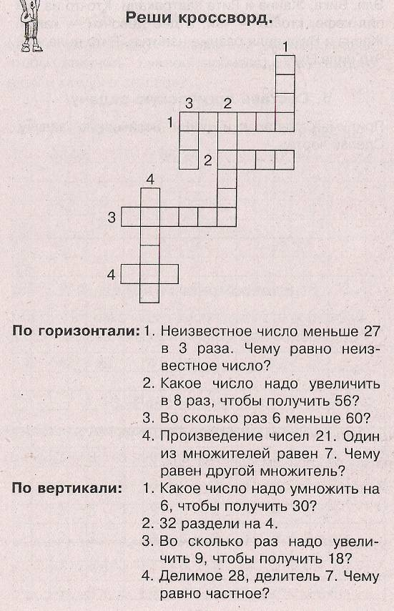

2 день.
«Математический турнир».
За каждое правильно выполненное задание учащийся получает по 1 баллу.
Задания для 4 класса.
- Алеша старше своего братишки в 3 раза. Будет ли он старше него в 3 раза и через 2 года? Отметь правильный ответ.
  - Да, будет;
  - Нет, не будет;
  - Неизвестно.
- Какое наибольшее двузначное число делится на 7 без остатка? Запиши это число в клеточки.

- Человек ехал в Москву в такси. По дороге ему навстречу двигались 7 грузовиков со скоростью 50 км/час и 5 автомашин со скоростью 80 км/час. Сколько машин шло в Москву? Запиши ответ.
В Москву двигалось _________________________________ .
- Расставьте между некоторыми цифрами математические знаки так, чтобы записи стали верными:
1 2 3 4 5 6 = 36
1 2 3 4 5 6 = 39
1 2 3 4 5 6 = 47
- Мальчик вышел из дома, чтобы пойти в булочную. Он прошел по тротуару налево 20 метров, завернул за угол и прошел еще 60 метров, опять завернул за угол и еще прошел 20 метров. Тут и была булочная. На каком расстоянии по прямой от ворот до дома, из которого вышел мальчик, была булочная?
Ответ: булочная была на расстоянии __________ метров.
- Математик попал в плен. Чтобы выбраться из лабиринта ему надо пройти все клетки, числа в которых или делятся на 3, или в написании которых есть цифра 3. Найди этот путь.
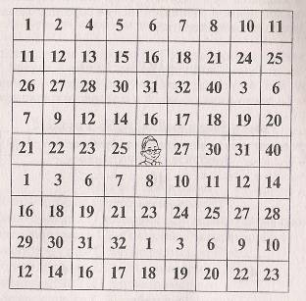

- В квадрате соединили вершины противоположных углов, проведя два отрезка. Сколько треугольников получилось? Запиши ответ.
Получилось ______ треугольников.
- 2 отца и 2 сына съели 3 яйца. Сколько съел каждый? Запиши ответ в клетке.

- Переложи две палочки так, чтобы образовались пять равных квадратов.

- Реши кроссворд, вставляя вместо слов числа.
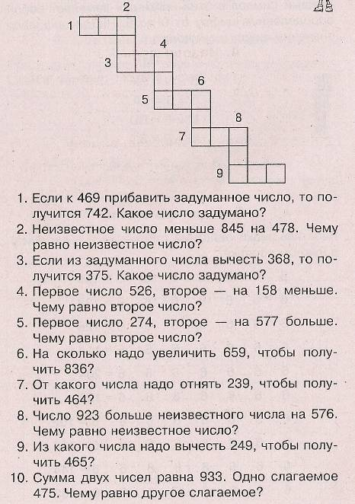
3 день.
Конкурс «Быстрый счетовод».
Оцениваются количество и правильность решенных примеров.
1 класс.

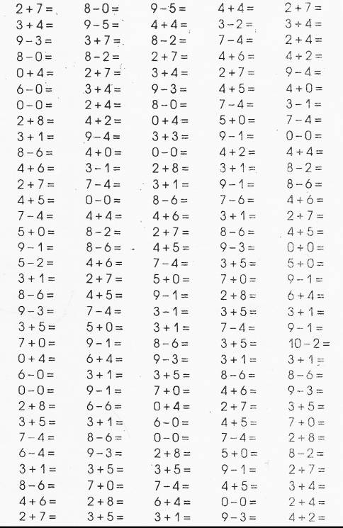

3 день.
Конкурс «Быстрый счетовод».
Оцениваются количество и правильность решенных примеров.
2 класс.
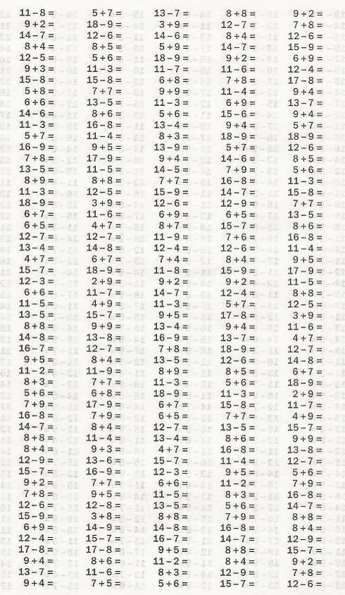

3 день.
Конкурс «Быстрый счетовод».
Оцениваются количество и правильность решенных примеров.
3 класс.
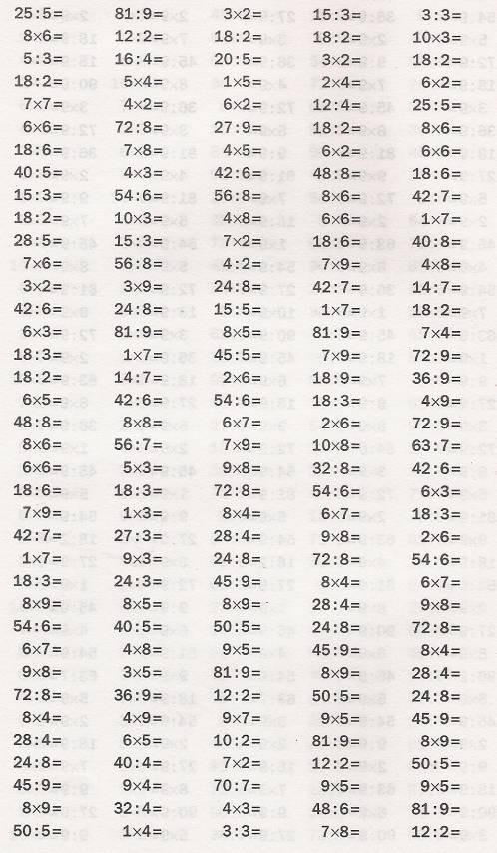

3 день.
Конкурс «Быстрый счетовод».
Оцениваются количество и правильность решенных примеров.
4 класс.

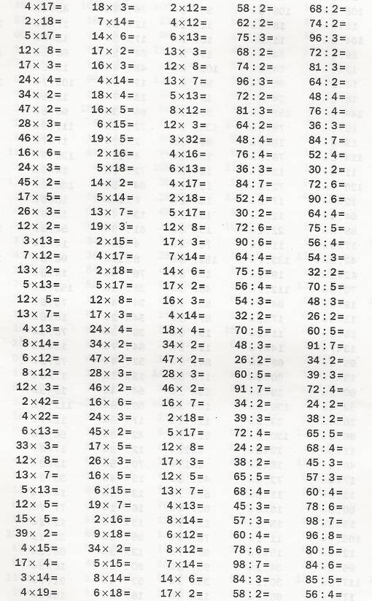

4 день.
Конкурс «Страна Геометрия».
Для всех классов.
Задание: Выполнить сюжетную аппликацию, состоящую только из геометрических фигур.
Оцениваются оригинальность работы и количество геометрических фигур, использованных в ней.

5 день.
Игра «Путешествие по станциям».
Для всех классов.
Оцениваются быстрота, правильность и количество выполненных заданий.
За каждый правильный ответ команде присуждается по одному баллу.
1 станция: «Задачкино». На ней учащиеся решают задачи. (Ответственная: Давыдова Марина Яновна).
2 станция: «Геометрическая». Тут учащимся предстоит составлять картинки из геометрических фигур. (Ответственная: Кочеткова Наталия Августовна).
3 станция: «Загадайкино». На этой станции ученики должны ответить на веселые загадки о математике. (Ответственная Сабина Наталья Сергеевна).
4 станция: «Составляйкино». Здесь ученики должны составлять примеры из цифр и знаков. (Ответственная: Логинова Ольга Владимировна).
5 станция: «Отдохни-ка». Ученики выполняют различные физкультурные упражнения, связанные со счетом. (Ответственная: Муравьева Людмила Владиславовна).
Подведение итогов математической недели.
Награждение победителей.

Неделя математики
Дни  недели | Мероприятия | Время  проведения | Место  проведения | Ответствен-ные
Понедельник  22 февраля | Открытие недели  Оформление стендов | 8-15 | Рекреации  1 и 2 этажа | Ивченко Л.Я.  (2 этаж),  Деньгина Н.Ю. (1этаж)
Среда  24 февраля | 1.Игра по станциям  (1 класс)  Игра по станциям  (2 класс)  2.Конкурс «Лучшая тетрадь по математике» | 9-20  8-30  В течение дня | Кабинеты начальной школы | Ивченко Л.Я.,  Деньгина Н.Ю.,  Семёнова И.В.,  Лазарева И.Н.  Семёнова И.В.
Четверг  25 февраля | Игра по станциям  (3 класс)  Игра по станциям  (4 класс) | 11-10  9-20 | Кабинеты начальной школы | Ивченко Л.Я.,  Деньгина Н.Ю.,  Семёнова И.В.,  Лазарева И.Н.
Пятница  26 февраля | 1.Весёлый урок математики  2.«Математическая акварель» по 3 человека от класса | На усмотрение учителя  8-30  9-10 | Кабинеты начальной школы  5 кабинет  2 кабинет | Учителя, каждый в своём классе.  Деньгина Н.Ю.,  Лазарева И.Н.
Понедельник  1 марта | Закрытие недели  Награждение | 8-15 | Рекреации  1 и 2 этажа | Семёнова И.В.,  Лазарева И.Н.

Творческий отчёт о проделанной работе

Неделя математики в начальной школе традиционно проводится 1 раз в год.
Ей предшествует серьёзная и большая работа всего коллектива учителей, родителей, учащихся. Тщательно, с учётом возраста и знаний, составляется план работы по дням.
В этом году неделю математики готовили классы 1 «Б», 2 «Б», 3 «Б», 4 «Б». Решили провести конкурс «Лучшая тетрадь по математике». Предупредили всех детей – старайтесь! Это было хорошим стимулом навести порядок в собственной тетради. Каждому классу было чем гордиться!
Самым трудным было домашнее задание. У первоклассников – рисунки на математическую тему. Второклассники готовили ребусы. Рисунки получились яркие, радостные, а задания такие сложные, что пришлось подумать даже взрослым. Оформили стенд. На каждой перемене его окружала детвора.
У ребят постарше задание сложнее. Ученики 3-х классов отправились в путешествие по прошлому. В библиотеках, книгах, в энциклопедиях шли поиски материалов о великих математиках. Ведь было заявлено, что эти серьёзные работы станут «страницами журнала» «Юный математик» №1.
«Эврика», как по волшебству это слово звучало в каждом классе и в каждой семье, где оспаривалось авторство лучшей работы из жизни замечательных математиков.
4-е классы «осложнили» жизнь своим домочадцам. Папы, мамы, дедушки и бабушки с откровением рассказывали в сочинениях о месте математики в их профессии. Куда же без неё?
Апогеем недели становились дни путешествий по станциям. Считали, пели песни, клеили, отгадывали, а мальчишки соревновались в рыцарском турнире.
Интересного, весёлого, трудного хватило на всех! Бабушка Дашанова Олега, ученика 3 «Б» класса, не дала провести урок русского языка. Всё звонила на сотовый, вспомнив строки песен и романсов с числами. «Выхожу один я на дорогу» - поёт весь третий класс. Молодец, бабушка!
Вы бы посмотрели на участников «Математической акварели» Настоящие художники, знатоки цвета. А как считают! Самой первой сдала работу первоклашка Силаева Анита (1»А» класс). Другие не отставали. Равнение на первый класс!
Неделя пробежала быстро. Её итогом стали 200 грамот, побед, открытий и свершений. Мы доказали - математика – Королева наук, а мы жители этого королевства.
В каждом доме на видном месте папа с важным видом повесил рамочку, которую купила мама, с грамотой, которую получил ученик за верность, любовь и преданность её величеству Математике.

